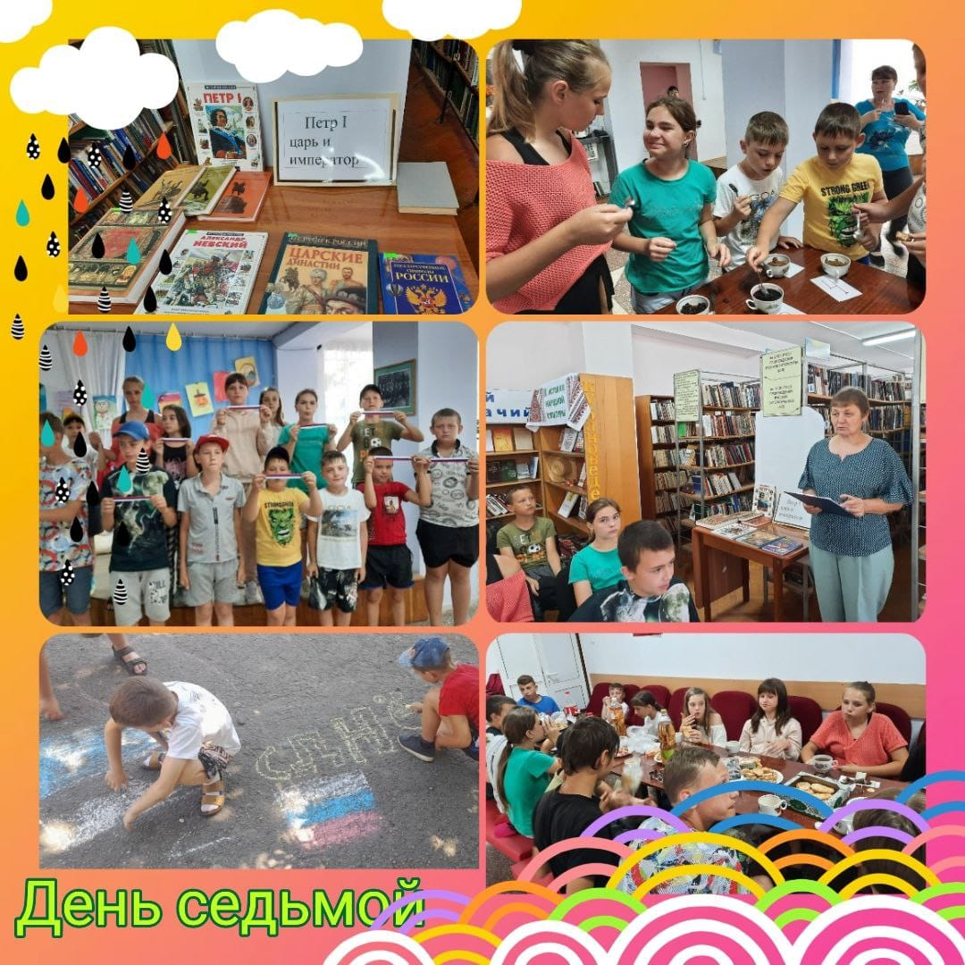
«День варенья» самый сладкий день.
Ребята смогли попробовать различные виды варенья: из малины, клубники, черники, сливы, яблока и груши, а так же смородины.
Ведь на Кубани обширный ассортимент фруктов.
А еще бывают варенья из арбузов, помидор, тыквы.
Провели игровую программу: «Летние забавушки Петра I»
И акцию ко Дню России.

